Техническая спецификация:

Albert E. 170
Номинальная производительность ⁽¹⁾ | 2,9 м³/мин |  |  | 2,7 м³/мин |  |  | 2,4 м³/мин
Минимальное рабочее давление | 5 бар
Максимальное рабочее давление | 8 бар |  | 10 бар |  |  | 13 бар
Напряжение / Частота | 400 / 50 В / Гц
Винтовой блок | ATMOS B100
Уровень шума ⁽²⁾ | 74 дБ (A)
Микропроцессорный контроллер | Airmaster S1
Возможные варианты исполнения |  | Базовая |  |  | Premium
Встроенный напорный переключатель |  | ☑ |  |  | ☑
Сепаратор - патрон |  | ☑ |  |  | ☑
Температурная защита масла |  | ☑ |  |  | ☑
Термостат |  | ☑ |  |  | ☑
Клапан входного давления |  | ☑ |  |  | ☑
Дополнительный вентилятор |  | ☑ |  |  | ☑
Переключатель звезда треугольник |  | ☑ |  |  | ☑
Шумозащитный кожух |  | ☑ |  |  | ☑
Комплектация на ножках |  | ⁽³⁾ |  |  | ⁽³⁾
Напряжение / частота 500В / 50Гц |  | ⁽³⁾ |  |  | ⁽³⁾
Регулятор выходного давления |  | ⁽³⁾ |  |  | ⁽³⁾
Осушитель воздуха |  | - AHD160 (13 бар)  - AHD240 (10 бар)  - AHD240 (8 бар)
Класс защиты эл. двигателя | IP 55-F
Номинальная мощность эл. двигателя | 18,5 КВт
Номинальная сила эл. тока | 28,2 A
Содержание масла в компрессоре | 4,5 л
Доля содержания масла в сжатом воздухе | 2-4 м³/мин
Скорость вращения электрического двигателя | 4815 мин ⁻¹ |  | 4088 мин ⁻¹ |  |  | 3644 мин ⁻¹
Габаритные размеры базовой комплектации  (Д xШ x В) (мм) – Вес (кг) | 1821 x 754 x 855 мм -370 кг
Габаритные размеры базовой комплектации на ножках  (Д xШ x В) (мм) – Вес (кг) | 1821 x 754 x 1158 мм – 400 кг
Габаритные размеры базовой комплектации на ресивере  (Д xШ x В) (мм) – Вес (кг) | 1990 x 754 x 1583 мм – 600 кг
Выход | G ¾” I
⁽¹⁾ согласно ISO 1217, 1996 приложение C
⁽²⁾ уровень шума согласно ISO 2151, ISO 3744
⁽³⁾ по желанию
Инструкция по установке
- Компрессор должен быть установлен на горизонтальной и жесткой площадке. Установка компрессора не требует специальных условий. При установке обеспечьте пространство для доступа службы сервиса.
- Подключение к эл. сети
(Рекомендованное подключение к эл. сети | Cu-cable | CYKY 5x6 mm²
(Рекомендованное подключение к эл. сети | Al-cable | AYKY 5x16)
При установке компрессор должен быть оснащен системой аварийного отключения от эл. Сети.
(Рекомендованная модель электрического втомата | LSN 50)

- Подключение компрессора к пневмораспредилительной сети или к ресиверу должно быть обеспеченно гибким шлангом ¾” I – длинной 1000 мм для исключения передачи вибрации на компрессор.
- Для обеспечения должного охлаждения компрессора необходимо обеспечить правильную ооточную вентиляцию в месте установки оборудовния.
 | Температура рабочей среды | Мин. +5°C; Макс. +40 °C
 | Вид рабочей среды | Атмосферные условия | A, B, C, X*
 | Вид рабочей среды | Инородные частицы | A, B, C, X*
 | Вид рабочей среды | Коррозийные материалы | A, B, C, X*

* см. инструкцию по эксплуатации

x.x. Электрический винтовой компрессор E. 170__

Охлаждаемый, одноступечатый, электрический винтовой маслозаполненый компрессор.. Поликлиновая короткая передача, Номинальная мощность эл. двигателя 15 КВт, напряжение 400 В.
Доступные варианты исполнения: на ножках, под разное напряжение.

Все узлы оборудования установлены на противовибрационной металлической раме.

Не требует специального основания для установки. Собран, настроен и готов к эксплуатации.

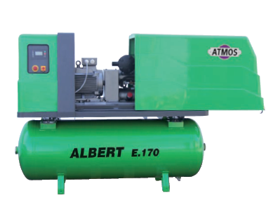

Возможные варианты исполнения
- «Базовая» комплектация | Встроенный уникальный короткий Micro поликлиновой привод, c переключателем звезда треугольник. Компрессор оснащен закрытым пластиковым или металлическим шумозащитным кожухом и контроллером управления Airmaster S1
- «Базовая» комплектация, на ресивере | Базовая на ресивере 500 л.
- «Premium» | Установленная на ресивере 500 л., гарантия 3 года

LCD дисплей микропроцессорной системы управления AIRMASTER S1, отображает рабочее давление, температуру масла, моточасы, сервисчасы, ошибки работы. Удобное меню.Система управления автоматически запускает компрессор когда давление падает ниже заданных параметров. Разумный автомат дает возможность изменять предустановленный режим работы (Автоматический режим, текущий режим, удаленный режим, местный режим) сброс сигнала ошибки, рабочие установки.

AIRMASTER S1

- Интуитивный, удобно располженный дисплей
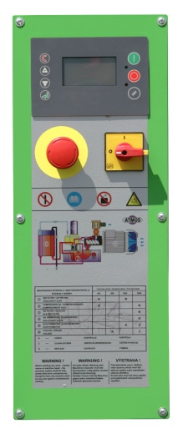
- Режим рабочих настроек включает настройки рабочего давления
- Настройки сигналов предупреждения
- Настройки условий запуска – Защита перефазовращения
- Возможность удаленного доступа и контроля

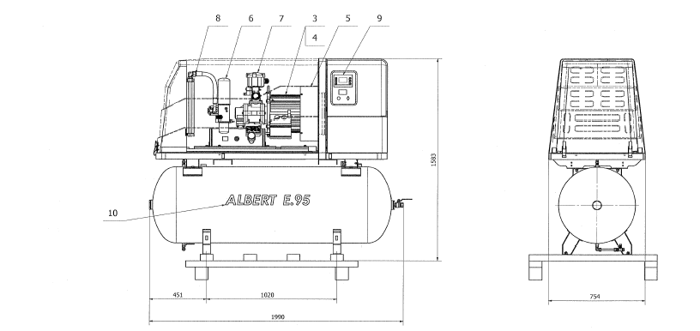
ALBERT E. 170
«Базовая», на ресивере 500 л

ALBERT E. 170
«Базовая», на ножках

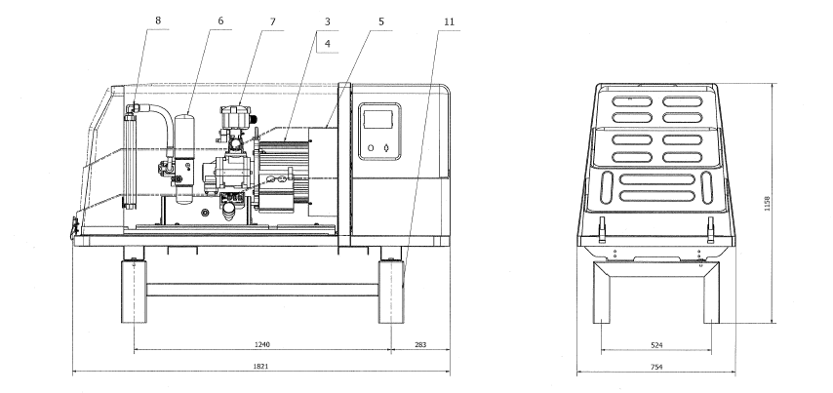

ALBERT E. 170 K
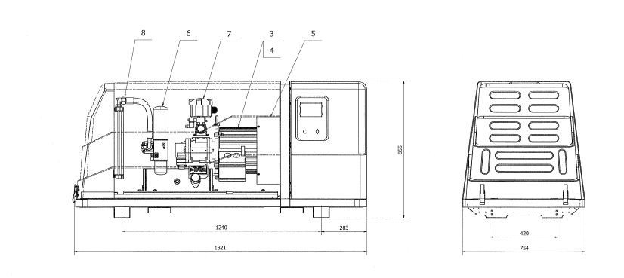
«Базовая»

